По рекомендации Министерства образования и молодежной политики Чувашской Республики и с учетом опыта сотрудничества образовательных учреждений города и духовенства при управлении образования и молодежной политики администрации г. Алатыря решено было открыть городской методический кабинет духовно-нравственного обучения и воспитания. Основными задачами кабинета являются формирование и повышение духовно-нравственного уровня руководителей и педагогов, организация методической работы в сфере духовно-нравственного образования детей и молодежи.

28 марта 2006 года в гимназии №6 города Алатыря проходила республиканская конференция "Духовно-нравственное воспитание детей и молодежи". Из городов и районов Чувашии прибыло 187 человек. На конференции присутствовали Петрова С.В., заместитель министра образования и молодежной политики Чувашской Республики, Кузнецова Л.В., доктор педагогических наук, профессор, заместитель директора НИИ этнопедагогики ЧГПУ им. И.Я.Яковлева, протоиерей Михаил Иванов, ректор Чебоксарского епархиального духовного училища, Лебедев Ю.Б., проректор Чувашского республиканского института образования, представители кафедры русского языка и литературы ЧРИО, духовенство города.
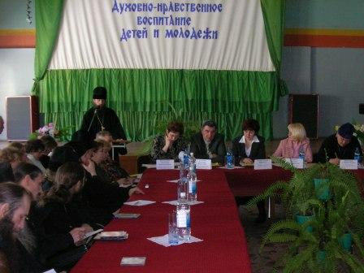
Программа конференции включала в себя пленарное заседание, работу секций и мастер-классов. На пленарном заседании выступила Кузнецова Л.В по проблеме "Духовность как высшая гуманистическая ценность". Протоиерей Владимир Теплов, благочинный Алатырского благочиния, настоятель храма Рождества Пресвятой Богородицы, поделился идеями целостности в русской культурно традиции и остановился на современных проблемах воспитания.
Работало шесть секций и мастер-классов, где участникам конференции предоставлялась возможность обогатить свой опыт по вопросам духовно-нравственного воспитания молодежи. В течение двух часов шла плодотворная дискуссия по предложенным темам. В заключение руководители мастер-классов и секций подвели итоги работы. Рекомендовано опыт работы "Школы русской культуры", фольклорной группы МОУ "Гимназия №6" распространить на республиканском уровне.
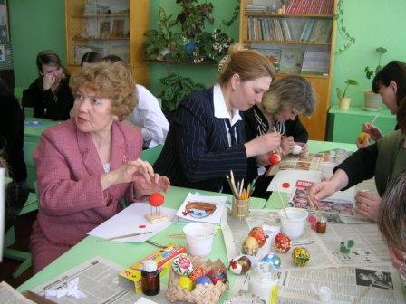

Завершила конференцию заместитель министра образования и молодежной политики Чувашской Республики Петрова С.В. и подвела её итоги.

12 октября 2006 года состоялся Республиканский семинар, посвящённый духовно-нравственному воспитанию ребёнка-дошкольника, который собрал в детском саду №10 «Сказка» города Алатыря около 40 специалистов (методистов) по дошкольному образованию управлений образования городов и районов Чувашии.
По старинному русскому обычаю гостей приветствовали хлебом и солью хозяева учреждения: заведующая детским садом Е.В.Бутырская и воспитанники.
Открыла семинар заместитель начальника управления образования и молодёжной политики администрации г.Алатыря В.К Наумушкина. Она проинформировала собравшихся о функционировании городской системы дошкольного образования, акцентировала внимание на значимости и актуальности проблемы духовно-нравственного воспитания детей, рассказала о деятельности учреждений образования по данному вопросу, открытии городского методического кабинета по духовно-нравственному образованию.
С тем, как осуществляется процесс воспитания ребёнка на традициях русского народа в ДОУ г.Алатыря, какие цели ставят педагоги, какую роль в воспитании детей играет православие, являющееся основой духовной жизни русской нации, подробно ознакомила В.Т.Маркелова, методист по дошкольному образованию УО и МП администрации г.Алатыря.
В подтверждение прозвучавших слов выступили воспитанницы старшей группы детского сада №3 с постановкой Праздника Рождества Богородицы. Это дошкольное учреждение одним из первых в городе начало активно сотрудничать с духовенством. Отец Андрей (Савенков), протоиерей храма Усекновения главы Иоанна Предтечи г.Алатыря, и заведующая детским садом №3 С.М.Бугаева рассказали о положительном опыте сотрудничества духовенства и дошкольного учреждения, подтверждая сказанное яркими и интересными слайдами и фотографиями.
На заседании круглого стола по теме «Создание условий для духовно-нравственного воспитания ребёнка-дошкольника», в работе которого приняли участие М.А.Капустина, заведующая дошкольным кабинетом Чувашского республиканского института образования, З.Н.Токарева, главный специалист Министерства здравоохранения и социального развития Чувашской Республики, были обсуждены вопросы нормативной базы православного образования в образовательных учреждениях, перспективы духовного воспитания в третьем тысячелетии. Гостям была представлена выставка православной литературы для детей и взрослых, работала книжная лавка с аудио и видеоматериалами для работы с детьми.
Заключительным этапом семинара стала экскурсия в известные храмы города, оставившая самые неизгладимые впечатления, добрые и тёплые отзывы.

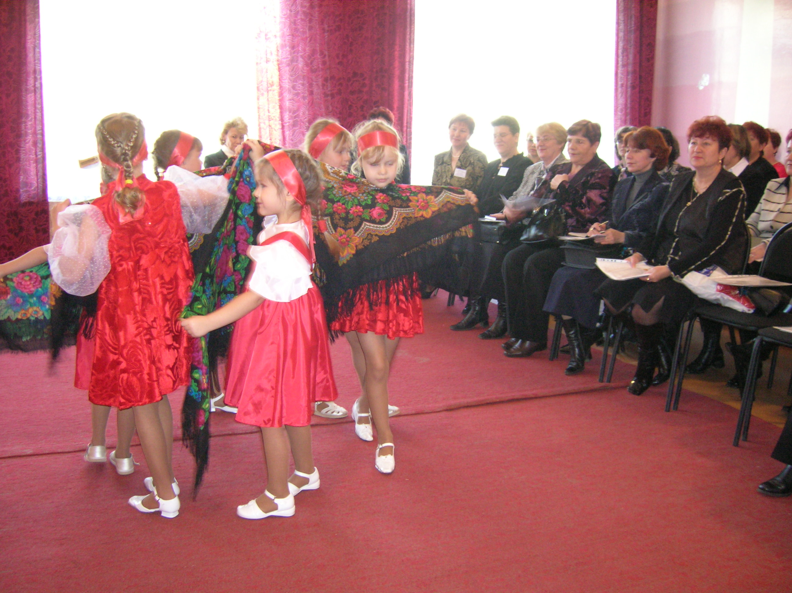

В рамках Года духовного просвещения в МДОУ «Детский сад № 15 «Малыш» г.Алатыря состоялось открытое мероприятие по познавательному развитию «Дверь в мир православной культуры» для педагогов городских детских садов. Воспитатели средней группы Малыгина Е.К. и Селихова Е.В. ненавязчиво подвели детей к тому, что две культуры, чувашская и русская, едины, и вера у них одна. Полюбовавшись красотой родной природы, под звуки колокольного звона дошколята совершили заочную экскурсию в храм, познакомились с основной атрибутикой и понятиями православной веры. Встретившись с образом Ангела и побывав в гостях у «Аха» и «Уха», поняли значение пословицы «Труд кормит, а лень портит».
Воспитатели показали роль природы, труда, художественного слова, христианской культуры, искусства в духовно – нравственном воспитании ребенка. Никого не оставило равнодушным красивое исполнение песен, выразительное чтение стихотворений детьми, красочное оформление зала и яркие русские и чувашские народные костюмы воспитанников и взрослых. Благодаря эмоциональному выступлению детей, все смогли осознать необходимость приобщения дошкольников к православной культуре. Занятие получило высокую оценку со стороны коллег, Отца Андрея, протоиерея храма Усекновения главы Иоанна Предтечи.

